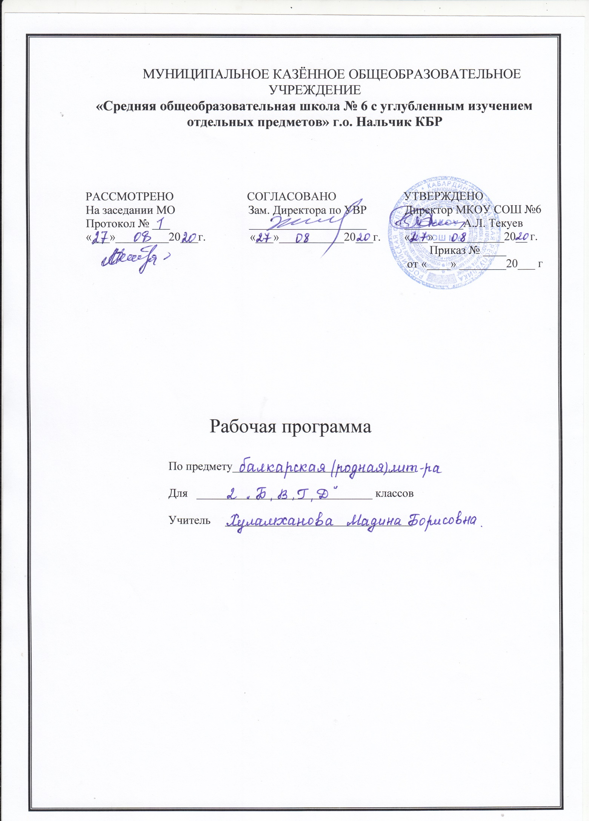

ПОЯСНИТЕЛЬНАЯ ЗАПИСКА

Рабочая программа по балкарскому литературному чтению для 2 класса разработана на основе регионального компонента государственного стандарта начального общего образования с учетом возрастных особенностей младших школьников, составлена в соответствии с основными положениями Федерального государственного образовательного стандарта начального общего образования (утвержден приказом Минобрнауки России от 31.12.2015г. № 1576 «О внесении изменений в федеральный государственный образовательный стандарт начального общего образования», утвержденный приказом Министерства образования и науки Российской Федерации от 6 октября 2009 г. №373» Письмом Министерства образования и науки РФ «О рабочих программах учебных предметов» от 28.10.2015г. № 08 – 1786), требованиями Примерной основной образовательной программы по учебным предметам (Балкарское литературное чтение), ООП НОО по ФГОС НОО МКОУ «СОШ №6».

Планирование по балкарской (родной) литературе разработано на основе программы по балкарскому языку и литературе для 1-4 классов.

Борчаев А.И. Ана тил: учебник для общеобразовательных учреждений 2 класс. Н.: «Эльбрус», 2014;

Цели и задачи курса:

– научить детей читать художественную литературу, подготовить к ее систематическому изучению в средней школе, вызвать интерес к чтению и заложить основы формирования грамотного читателя.

Достижение этой цели предполагает решение следующих задач:
- формирование техники чтения и приемов понимания текста – правильного типа читательской деятельности; одновременное развитие интереса к самому процессу чтения, потребности читать;
- введение детей через литературу в мир человеческих отношений, нравственных ценностей; воспитание личности со свободным и независимым мышлением;
- приобщение детей к литературе как искусству слова, к пониманию того, что делает литературу художественной, через введение элементов литературоведческого анализа текстов и практическое ознакомление с отдельными теоретико-литературными понятиями;
- развитие устной и письменной речи (в том числе значительное обогащение словаря);
- развитие творческих способностей детей.

В курсе родной речи реализуются следующие сквозные линии развития учащихся средствами предмета. Линии, общие с курсом балкарского языка:
- овладение функциональной грамотностью;
- овладение техникой чтения, приемами понимания и анализа текстов;
- овладение умениями, навыками различных видов устной и письменной речи.

Линии, специфические для курса «Родная речь»:
- определение и объяснение своего эмоционально-оценочного отношения к прочитанному;
- приобщение к литературе как искусству слова;
- приобретение и первичная систематизация знаний о литературе, книгах, писателях.

На уроках детской литературы во 2 классе дети получают целостное представление об истории балкарской литературы: о писателях и их героях, о темах и жанрах. развивать у детей способность полноценно воспринимать художественное произведение, сопереживать героям, эмоционально откликаться на прочитанное;
- учить детей чувствовать и понимать образный язык художественного произведения, выразительные средства, создающие художественный образ, развивать образное мышление учащихся;
- формировать умение воссоздавать художественные образы литературного произведения, развивать творческое и воссоздающее воображение учащихся, и особенно — ассоциативное мышление;
- развивать поэтический слух детей, накапливать эстетический опыт слушания произведений изящной словесности, воспитывать художественный вкус;
- формировать эстетическое отношение ребенка к жизни, приобщая его к классике художественной литературы;
- обеспечивать достаточно глубокое понимание содержания произведений различного уровня сложности;
- расширять кругозор детей через чтение книг различных жанров, разнообразных по содержанию и тематике, обогащать нравственно-эстетический и познавательный опыт ребенка;
- обеспечивать развитие речи школьников и активно формировать навык чтения и речевые умения;
- работать с различными типами текстов;
- создавать условия для формирования потребности в самостоятельном чтении художественных произведений, формировать «читательскую самостоятельность».

Программа ориентирована на достижение следующих личностных и метапредметных результатов

МЕСТО ПРЕДМЕТА В УЧЕБНОМ ПЛАНЕ

Место предмета «Балкарское родное чтение» в учебном плане определяется дополнительным характером курса. На его изучение в начальной школе отводится 51 час во 2 классе (в I полугодии 2 ч в неделю, во II полугодии 1ч в неделю).

Отличительные особенности рабочей программы
Программа построена с учетом принципов системности, и доступности между различными разделами курса.
Уроки спланированы с учетом знаний, умений и навыков по предмету, которые сформированы у школьников в процессе реализации принципов развивающего обучения. Предусматривается обучение балкарской литературе во 2 классе на высоком, но доступном уровне трудности, быстрым темпом, отводя ведущую роль теоретическим знаниям. На первый план выдвигается раскрытие и использование познавательных возможностей учащихся как средства их развития и как основы для овладения учебным материалом. Повысить интенсивность и плотность процесса обучения позволяет использование различных форм работы: письменной и устной, под руководством учителя и самостоятельной и др. Сочетание коллективной работы с индивидуальной и групповой снижает утомляемость учащихся от однообразной деятельности, создает условия для контроля и анализа полученных знаний, качества выполненных заданий.
Для пробуждения познавательной активности и сознательности учащихся в уроки включены сведения из истории балкарской литературы, прослеживаются процессы формирования языковых явлений, их взаимосвязь.
Материал в программе расположен с учетом возрастных возможностей учащихся.
В программе предусмотрены вводные уроки, раскрывающие роль и значение балкарской литературы.
В программе также специально выделены часы на развитие связной речи. Темы по развитию речи — речеведческие понятия и виды работы над текстом — пропорционально распределяются между грамматическим материалом. Это обеспечивает равномерность обучения речи, условия для его организации.

Планируемые результаты изучения учебного предмета, курса (личностные, предметные, метапредметные).

ПЛАНИРУЕМЫЕ РЕЗУЛЬТАТЫ ОСВОЕНИЯ ПРЕДМЕТА

Личностные результаты:
- 1) сформированность основ российской гражданской идентичности: патриотизма, уважения к Отечеству, знание истории, языка, культуры своего народа; осознание чувства ответственности и долга перед Родиной;
- 2) сформированность ответственного и уважительного отношения к учёбе и труду;
- 3) толерантное осознание и поведение в поликультурном мире, готовность и способность вести диалог с другими людьми;
- 4) сформированность основных нравственных норм, осознанного и ответственного отношения к собственным поступкам;
- 5) сформированность основ экологической культуры;
- 6) сформированность эстетического сознания через освоение художественного наследия, а также в процессе творческой деятельности;
- 7) Достижению предметных, метапредметных и личностных результатов способствуют основные виды деятельности учителя и учащихся:
- - определение нравственных ценностей балкарской (родной) литературы,
- - подготовка устных высказываний с использований с использованием материалов и упражнений учебника);
- - работа со словарями разных типов;
- - работа в творческих группах;
- - сопоставление произведений разных видов искусства;
- - выполнение письменных заданий;
- - выполнение творческих и проектных заданий.

Метапредметные результаты:

1) принимать, сохранять и выполнять учебные задачи;

2) запоминать правила;

3) планировать действия, контролировать процесс выполнения;

4) понимать возникшую проблему и эффективно её решать;

5)оценивать свои действия, корректировать работу по ходу её выполнения;

6) выбирать средства и способы для успешного выполнения задания;

7) осознанно читать тексты разных типов и извлекать из них информацию;

8) создавать устное и письменное высказывание с учётом поставленной задачи;

9) слушать одноклассников и учителя и вступать с ними в диалог;

10) принимать участие в обсуждении поставленной задачи, способов её решения, решении возникших проблем;

11) высказывать и аргументировать своё мнение; уважать мнение собеседника;

Предметные результаты:

1) сформированность представлений о балкарском как родном языке бакарского народа, являющемся основой его культурного и нравственного самоопределения;

2) сформированность ответственного отношения к балкарскому родному языку и желания сохранять и преумножать его богатство;

3) сформированность представления об истории возникновения письменности и книжной культуры;

4) понимание слов, обозначающих предметы быта;

5) понимание балкарских пословиц и поговорок, крылатых слов и выражений; умение использовать их в повседневной речи;

6) понимание правил ведения диалога и применение этих правил в речевой практике;

7) представление о целях и видах вопросов;

8) умение создавать устные и письменные высказывания в разговорном стиле;

9) знание основных грамматических норм балкарского литературного зыка (сочетаемость слов);

10) обогащение словарного запаса и навыков грамматического построения речи;

11) потребность в использовании словарей: толковых, орфографических и орфоэпических.
- достаточный объём словарного запаса и усвоенных грамматических средств для свободного выражения мыслей и чувств в процессе речевого общения; способность к самооценке на основе наблюдения за собственной речью.

Содержание учебного предмета
№ п/п | Наименование разделов учебной программы и характеристика основных содержательных линий | Общее количество часов на освоение раздела, в том числе на письменные работы
1 | Биринчи сентябрь – Билимни кюню | 1
2 | Жайны эсгериу | 3
3 | Кюз | 3
4 | Бизни Ата журтубуз | 2
5 | Школ, юйюр, шуёхла | 4
6 | Иги бла аманны юсюнден | 5
7 | Къыш | 6
8 | Жомакъла бла таурухла | 3
9 | Жаныуарла бизни шуёхларыбыздыла | 3
10 | Ата журтну къоруулаучуну кюню | 2
11 | Жаз башы | 5
12 | Ишди къууанч келтирген | 5
13 | 1-чи май – урунууну кюню | 2
14 | Уллу хорламны кюню | 3
15 | Жай | 3
 | Итого | 51

УМК
№ п/п | Наименование объектов и средств материально-технического обеспечения
Библиотечный фонд (книгопечатная продукция)
1 | Учебник Борчаев А.И. Ана тил 2 класс. – Нальчик: Эльбрус, 2015 г.
2 | Методическое руководство к учебнику. Джангуразова Л.Х., Конакова Л.А.Нальчик, «Эльбрус»
Печатные пособия
4 | Словари по балкарскому языку.
Технические средства обучения
5 | Таблицы.
7 | Персональный компьютер.

Календарно - тематическое планирование
Балкарская (родная) литература
2 класс
№ п/п | Тема урока | Кол-во часов | Дата
 |  |  | По плану | Факт
1 | Бизни школ чакъыра-ды. Къулийла-ны Х.-М. | 1
2 | Наныкъла. Борчаланы А. Жемиш терекле, Этезланы Д. | 1
3 | Жай талада. | 1
4 | Мен айранчы жашчыкъма. Боташланы И. Зауукълу кюнле. | 1
5 | Алтын кюздю мени атым. Мокъала-ны М. Чегетде кюз арты Мусукаланы Сакинат. | 1
6 | Кюз арты ишле. Борчаланы А. Къыркъар, Къулийланы Х.-М. | 1
7 | Хыйлачы. Тёппеланы С. | 1
8 | Таулу жашчыкъгъа. Созайланы А. | 1
9 | Бизни республи-кабыз.Россия. | 1
10 | Болушама анама. Къулийланы Х.-М. Асхат. Таукенла-ны И. | 1
11 | Школгъа. Къулийла-ны Х.-М. | 1
12 | Анагъызны сюйюгюз. Сотталаны А. | 1
13 | Тенгле. М. Шамановадан. Эки нёгер. Л Толстой | 1
14 | Мен къалай этеме. Маммеланы И. | 1
15 | Хурметли жашчыкъ. Борчаланы А. Хыпыяр. Текуланы Ж. | 1
16 | Махтичик. Зумакъул-ланы Т. | 1
17 | Ётюрюкчю. Л. Толстой. Керти сёзлю. Сотталаны А. | 1
18 | Уялдыкъ. Жаболаны М. | 1
19 | Къыш эрттенлик. Джангуразланы Лиза. Къыш. Сюйюнчланы З. | 1
20 | Махтан-чакъ къоян. Текулан Ж. | 1
21 | Назы терекчик. Мокъала-ны М. | 1
22 | Агъачдан къоян чыкъды. С. Могилевская. | 1
23 | Къышда эрлен къалай жашайды? Г. Скребиц-кий. | 1
 |  | 1
24 | Гулмакчыкъ. Текуланы Жамал. | 1
25 | Къар Аппа. Аппаланы Б. Жангы жыл. Мусукала-ны С. | 1
26 | Амма бла Нух. Мокъаланы М. | 1
27 | Тюлкю бла къошун. К. Ушинский. Аслан бла Тюлкючюк. | 1
28 | Арслан бла къоян. Байзулла-ланы А. Бёрю бла Тюлкю. | 1
29 | Уучу Бирликде-тирлик. | 1
30 | Бармыды Ат, Бёрю, Тюлкю. тюзлюк. | 1
31 | Аман акъыллы эшек. | 1
32 | Киштикчик. Ахматланы С. Пулька. Ёзденланы А. | 1
33 | Маскечик. Теппеланы С. Бёрю кючюкле. Жаболаны М. | 1
34 | Айыуну юлеширге юйретгени. Байзуллала-ны А. Къарт къой. Занкишила Ж. | 1
35 | Урушну сюймейди. Будайланы А. Чекде. Маммеланы И. | 1
36 | Жаз башы. Ахматланы Л. | 1
37 | Ананы кюню. Ёлмезланы Мурадин. Анакагъа саугъала. Узденланы А. | 1
38 | Анам, сен-мени жаным, Мокъала-ны М. | 1
39 | Жаз башы Мокъаланы М. Къарылгъач келеди. Шахмырза-ланы С. | 1
40 | Къанатлыла къайтадыла. Жаз башы Мокъаланы М. | 1
41 | Мухтарчыкъ  Къаракетланы Ю. Школ бахчада. Текуланы Ж.. | 1
42 | Жулдузла-гъа жол салгъанла. Борчаланы А. | 1
43 | Самолёт сынаучу. Байзаллаланы А. Тенглени муратлары  Текуланы Ж. | 1  1
44 | Аты айтылгъан къаячы. окъала-ны М. | 1
45 | Тау жайлыкъ-лагъа барыу. Сотталаны А. | 1
46 | 1-чи май Май. Мусукала-ны С. | 1
47 | Хорлам кюнде. Мусукала-ны С. Бизни Алим. Аппайланы А. | 1
48 | Хорлауну байрыгъы. Байзаллаланы А. | 1
49 | «Жангы жерни» жигити. Мокъала-ны М. Хорлау. Гуртуланы Б. | 1
50 | Эллиле ыспас этдиле. Кёгет Жыяргъа барыу. Къулийланы Х.-М. Оюмлу жашчыкъ. Алийланы У. | 1
51 | Жай эрттен. Ёлмезланы М. Жылны ичинде окъулгъан. Классны тышында окъуу дерс. | 1

